TEMA: PORCIÓN OCEÁNICA DEL TERRITORIO ARGENTINO
La Argentina tiene la singularidad de poseer una amplia fachada frente al océano Atlántico, que se extiende a lo largo de casi 5.000 km desde el punto medio del límite exterior del río de la Plata hasta el límite con Chile, en el canal Beagle. Esta porción está integrada por tres elementos:
- Las masas oceánicas, que cubren el margen continental;
- Los fondos marinos correspondientes al margen continental
- Las islas, que emergen del margen continental.
Las masas oceánicas: corresponden a las aguas del océano Atlántico Sur, denominadas Mar Argentino. Desde un punto de vista jurídico, de acuerdo con lo establecido en la Convención del Mar, existen tres franjas a partir de la línea de base, es decir de la línea de bajamar a lo largo de la costa: el Mar Territorial, la Zona Contigua y la Zona Económica Exclusiva o Mar Patrimonial. En esta última zona, que se extiende hasta las 200 millas marinas, la Argentina ejerce derechos soberanos en relación con la exploración, la explotación, la conservación y la administración de los recursos naturales vivos respectivos (cuya captura permisible debe garantizar su conservación). Pero señala que los excedentes de los recursos que no pueda aprovechar el Estado costero (ya sea tanto por falta de tecnología como por problemas económicos) podrán ser utilizados por otros países siempre y cuando se ajusten a la normativa establecida por la Argentina.
El problema radica en la "milla 201" por la importante presencia de barcos extranjeros que superan en dos y tres veces la de barcos argentinos. Los pesqueros son, principalmente, de países asiáticos y realizan sobrepesca de especies como la merluza o el calamar, que son las más importantes.
La Armada Argentina, la Fuerza Aérea y la Prefectura deben realizar los controles para evitar que esto suceda. Para aplicar las multas, decomisar las capturas y secuestrar las embarcaciones deben sorprenderlos in fraganti, es decir, en el momento en que están pescando.
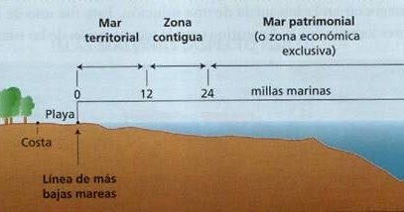

El estudio de los fondos oceánicos puede realizarse, básicamente, desde dos puntos de vista: el geológico y el político o jurisdiccional. Desde un punto de vista geológico, se considera que los fondos oceánicos son la prolongación natural de las masas continentales por debajo del nivel del mar. Están integrados por tres elementos: la plataforma, el talud y la emersión continental.
- La plataforma se extiende desde la línea de más bajas mareas hasta que, al cambiar abruptamente de pendiente, se transforma en talud. La Argentina es uno de los países de mundo con mayor plataforma junto con los Estados Unidos, Canadá, el Brasil, Australia, Rusia, Nueva Zelanda y Noruega. Su superficie fue estimada en un millón de km2.
- El talud es la continuación geológica de la plataforma, pero con una pendiente significativa.
- La emersión continental es el borde externo del margen continental. La riqueza económica de todas estas tierras radica en ser un área cubierta por sedimentos de distintos orígenes y espesores. Presenta yacimientos de hidrocarburos, depósitos de nódulos de manganeso y gas congelado, principalmente.
- Desde un punto de vista político, de acuerdo a lo establecido por la Convención del Mar, los países con fachadas oceánicas pueden ejercer autoridad sobre los fondos marinos teniendo en cuenta dos procedimientos:
- Hasta las 200 millas marinas de ancho;
- Hasta el borde del margen continental con una distancia máxima de 350 millas marinas o de 100 millas marinas contadas desde la isobata de 2.500 metros.
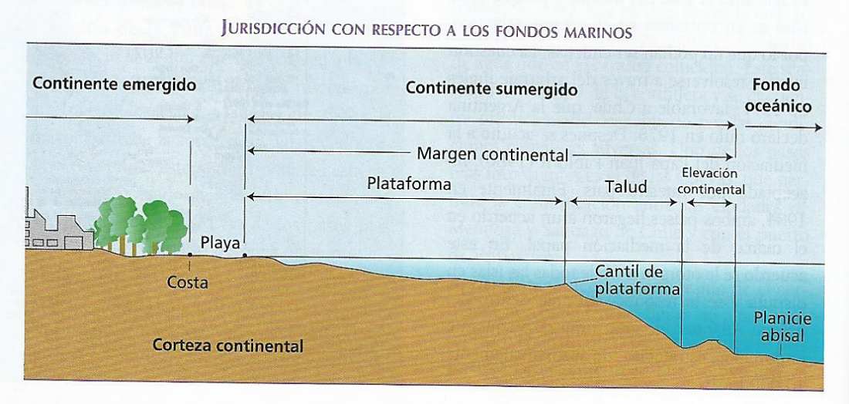

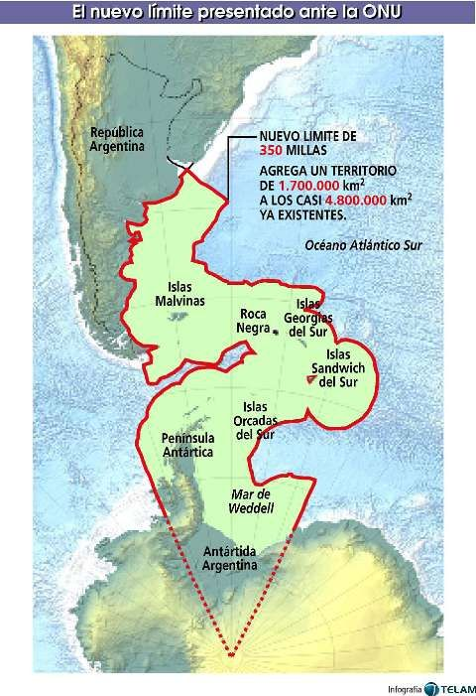
Hasta ahora, la Argentina adoptó la primera opción, pero, con el fin de ampliar su soberanía marítima y establecer el límite exterior de la Plataforma Continental, en 1997, a través de la ley N° 24.815, se creó la Comisión Nacional del Limite Exterior de la Plataforma Continental (COPLA), presidida por el Ministerio de Relaciones Exteriores e integrada por el Ministerio de Economía, la Secretaría de Energía y el Servicio de Hidrografía Naval. Para el trazado de ese límite deben realizarse una serie de estudios geodésicos, geofísicos, geológicos e hidrográficos para obtener datos que servirán como información de base para la elaboración de la propuesta. Entre ellos se encuentran la recolección de datos sísmicos, las mediciones de profundidad con ecosondas, etcétera. La presentación ante las Naciones Unidas se venció el 31 de diciembre de 2005, pero por retrasos e inconvenientes en diversos países se otorgó una prórroga hasta el año 2009. En junio 2008, la Argentina finalizó con el relevamiento marítimo llevado a cabo por el buque Puerto Deseado.
En 2009 la Argentina presentó ante la ONU la fundamentación para ampliar la soberanía marítima y establecer el nuevo límite de la plataforma continental de acuerdo con la primera opción. Entre 2016 y 2017 la Comisión de Límites de la Plataforma Continental (CLPC) aprobó el nuevo límite a excepción de las zonas sujetas al conflicto de soberanía con el Reino Unido, así como el sector regido por el Tratado Antártico. De esta forma la Argentina ha sumado alrededor de 1.700.000 km² de fondos marinos más allá de las 200 millas. A través de la ley 27.557 del año 2020, el Congreso Nacional aprobó el nuevo límite exterior de la plataforma continental.

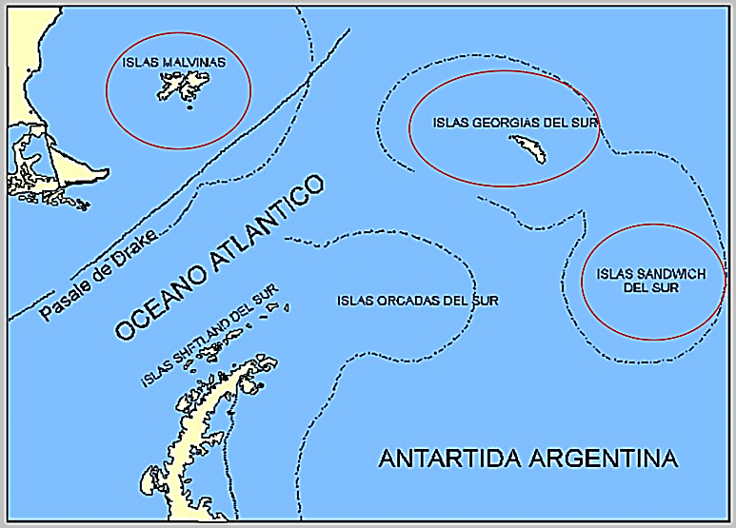
Las tierras emergidas: están constituidas por las islas, con una superficie aproximada de 17.000 km2. Las más importantes son las Islas Malvinas, Georgias del Sur y Sandwich del Sur. Se trata de islas continentales porque desde un punto de vista geológico integran el continente, es decir, están emplazadas en el margen continental. No importa la distancia y la condición de aislamiento respecto del resto de las tiernas emergidas del país. Estas islas constituyen desde un punto de vista geopolítico, puntos estratégicos en el Atlántico Sur.
Islas del Atlántico Sur

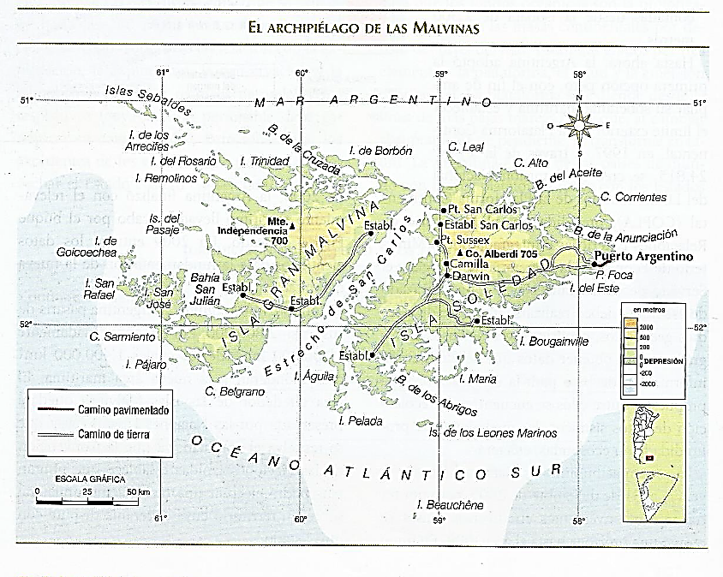
Las islas Malvinas
El archipiélago de las islas Malvinas tiene una superficie de 11.410 km2 y está integrado por dos islas mayores (Gran Malvina al Oeste y Soledad al Este) separadas por el canal de San Car-los. Están acompañadas por numerosas islas menores, y en total alcanzan unas doscientas. A pesar del aislamiento y de la distancia respecto del resto emergido del país, constituyen islas continentales ya que emergen del margen continental argentino.

La Argentina reclama la soberanía sobre las islas basándose en:
- La contigüidad geográfica: las islas Malvinas se encuentran a escasa distancia de la Patagonia argentina;
- La continuidad geológica: el archipiélago está ubicado dentro del margen continental argentino;
- La herencia: la Argentina, con la Revolución de Mayo de 1810, hereda de España los territorios que estaban bajo jurisdicción del Virreinato del Río de la Plata. Esto se basa en el principio del Uti possidetís juris ("poseerás lo que poseías");
- La ocupación y la administración: desde 1811, la Argentina ocupó las islas pacífica-mente casi de forma ininterrumpida. Eran ad-ministradas por autoridades designadas desde Buenos Aires. En 1829, Luis Vernet fue nombrado comandante político y militar de las islas Malvinas;
- La usurpación: las islas fueron usurpadas por el Reino Unido en 1833 expulsando a las autoridades y los habitantes de las islas. Dicho accionar respondió a una política imperial de controlar las rutas marítimas internacionales a partir de la dominación de pequeños lugares de gran valor estratégico.

Argentina presentó su reclamo sobre las Malvinas ante distintos organismos internacionales. La Asamblea General de las Naciones Unidas declaró en 1965 (resolución 2.065 XX) la existencia de una disputa sobre la soberanía entre ambos países. El Reino Unido y la República Argentina fueron instados a resolver la disputa de forma pacífica a través de negociaciones, teniendo en cuenta los "intereses" de los isleños. En cambio, el Reino Unido se basa en el principio de autodeterminación de los pueblos, respetando los “deseos" de los pobladores, que se han manifestado a favor de continuar siendo británicos. La Argentina sostiene que no debe aplicarse dicho principio. Existe una situación colonial pero no un pueblo colonizado ya que la población de Malvinas se trata de un grupo trasplantado. La Asamblea General de la Organización de Estados Americanos (OEA) también apoyó la reivindicación nacional de soberanía sobre las islas e instó a ambos gobiernos a respetar lo acordado en la Naciones Unidas y a mantener las negociaciones, por vía pacífica. El conflicto bélico de 1982 interrumpió todo el trabajo diplomático y las negociaciones pacíficas que venían realizando, desde 1965 entre los dos países. A partir de la década de 1990 se reanudaron las relaciones diplomáticas y comerciales entre los dos países, pero el Reino Unido se niega a negociar con la Argentina le soberanía de las islas Malvinas a pesar de las reiteradas resoluciones de las Naciones Unidas, respaldadas por la amplia mayoría de las naciones. Igualmente, nuestro país continúa reclamándolas ante el Comité de Descolonización de las Naciones Unidas. La cuestión de la soberanía se complica por las decisiones unilaterales llevadas a cabo por el Reino Unido con respecto a la explotación de los recursos naturales como el petróleo y la pesca. Por ejemplo, con respecto a la pesca extendieron licencias por períodos que llegan hasta los 25 años. También la tendencia alcista de los precios del petróleo a nivel internacional podría justificar las inversiones en exploración y exploración de hidrocarburos en el Atlántico Sur.
La Argentina corre el riesgo de que el Reino Unido convierta a las islas Malvinas en un país independiente, que no sería otra cosa que un país satélite que respondería a sus intereses. A su vez, dependería política y económicamente del Reino Unido al poder mantener "lazos constitucionales" con la Corona.
GUIA DE ACTIVIDADES: LA PORCIÓN OCEÁNICA

- A partir de la lectura del documento de información responda:
- ¿Qué son fondos oceánicos?
- ¿Cuál es la importancia de los fondos marinos para el Estado argentino?
- ¿Cómo es el nuevo límite de los fondos oceánicos planteado por Argentina ante la ONU?
- ¿Qué acciones puede ejercer el Estado argentino sobre las masas oceánicas?

Vea el siguiente video y luego responda:

https://www.youtube.com/watch?v=Y3pTAfzaqG4 “Pesca y Depredación extranjera sobre territorio de Argentina: ¿Qué pasa en la MILLA 201?

¿Qué sucede en la milla 201? ¿Qué especies son explotadas en esta zona?
- ¿Qué países son los que se encuentran en la milla 201? ¿A qué se debe?
- ¿Qué especies marinas se explotan en la zona económica exclusiva? ¿Qué consecuencias genera la sobre explotación de estas especies?
- ¿Qué es el agujero azul? ¿Cuál es su importancia?
- Explique ¿Qué técnicas utilizan para extraer las distintas especies marinas? ¿Qué consecuencias producen en el fondo marino?
- Explique ¿En qué consiste el Tratado Global de los Océanos?

ISLAS MALVINAS

- A partir del documento de información, videos y la lectura del artículo periodístico, responda:
https://www.diariodecuyo.com.ar/columnasdeopinion/Cartografia-historica-demuestra-que-las-Malvinas-son-argentinas-20240401-0030.html

- ¿Cómo está compuesto el territorio de las Islas Malvinas?
- Explique brevemente los argumentos por los cuáles Argentina reclama su soberanía sobre su territorio de las Islas Malvinas.
- ¿Qué decisiones tomó Reino Unido sobre los recursos de las Islas?
- ¿Cuáles son los principios fundamentales por los cuales la ONU establece la descolonización de los territorios? ¿Cuál adopto Reino Unido?
- ¿Por qué cree que las Islas del Atlántico sur, son un punto estratégico?


